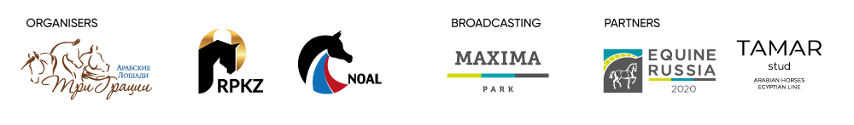

Владелец/Owner:________________________________________________________ Страна/Country:________________________________
Адрес/Address:__________________________________________________________________________________________________________
Номер тел/Tel Number: _____________________________________ Эл.Почта/Email:_____________________________________________
Страна/Country: Племеная книга/Studbook:
Класс/Class: | Кличка лошади/ Name of Horse: | Отец/Sire: | Отец/Sire: | ФИО человека, который подписывает форму/ Name of person signing:
 | Дата рождения/ Birthdate: |  | Мать/Dam: | Адрес/Adress:
 | Пол/Gender: | Мать/Dam: | Отец/Sire: | Номер тел/Tel number:
 | Масть/Color: |  | Мать/Dam: | Эл. Почта/Email:
Эта заявка недействительна без подписи и полных контактных данных лица, которое ее подписывает. This entry form is not valid unless signed with contact information of the person signing. |  |  |  | Подпись/Signature: | Дата/Date:
Заводчик/Breeder:______________________________________________________Страна/Country: _________________________________

